Android 12 DP1 cho phép tăng/giảm độ sáng màn hình bằng cử chỉ vuốt
Google bổ sung rất nhiều tính năng mới vào bản cập nhật Developer Preview 1 của Android 12. Một trong số đó là tính năng Reduce Bright Colors giúp tăng/giảm nhanh độ sáng màn hình theo một mức nhất định bằng... cử chỉ vuốt.
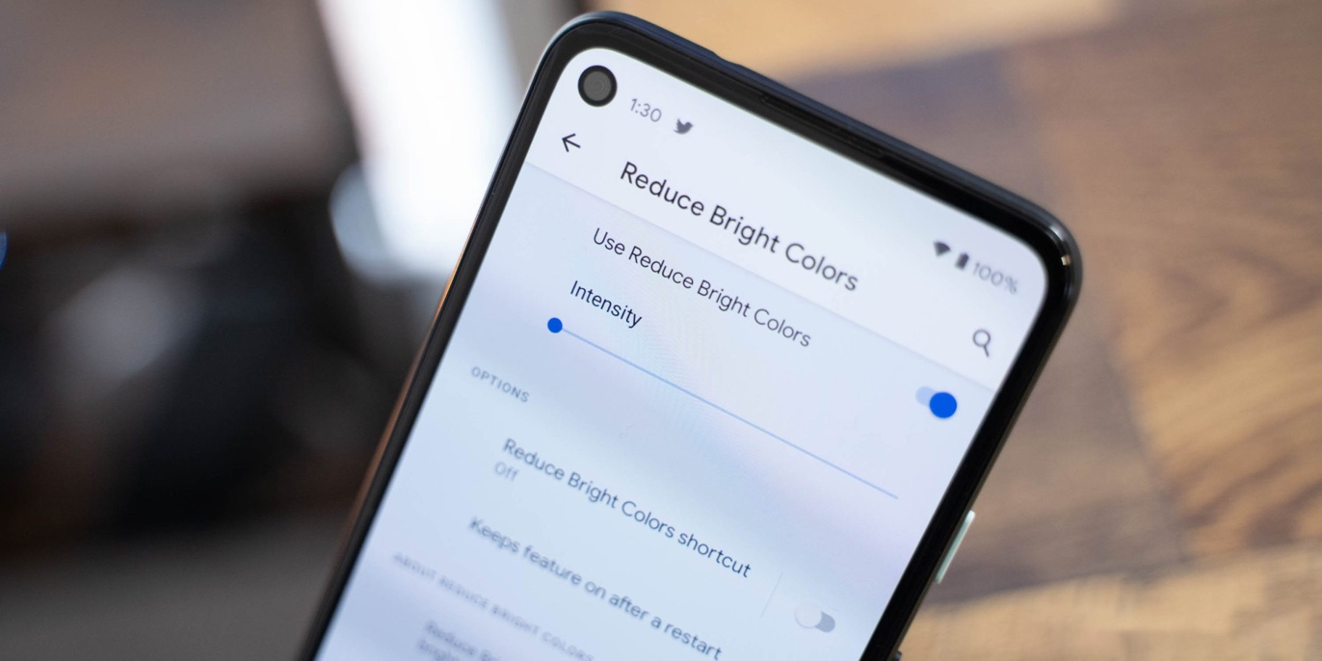
Reduce Bright Colors có mặt trên Android 12 dưới dạng một công tắc trên Quick Settings, tên gọi Bright Colors. Bạn có thể bấm và giữ lên công tắc này để truy cập vào các tùy chọn khác của nó.
Khi được kích hoạt, tùy chọn mới sẽ tăng/giảm độ sáng màn hình theo một mức nhất định, do bạn thiết lập trước. Bạn có thể chọn các mức tăng/giảm ở khoảng giữa 0% và 100%.
Vì đây là một tùy chọn trợ năng nên bạn có thể gán cho vào cử chỉ vuốt hai ngón tay hoặc vào các nút tăng/giảm âm lượng vật lý.
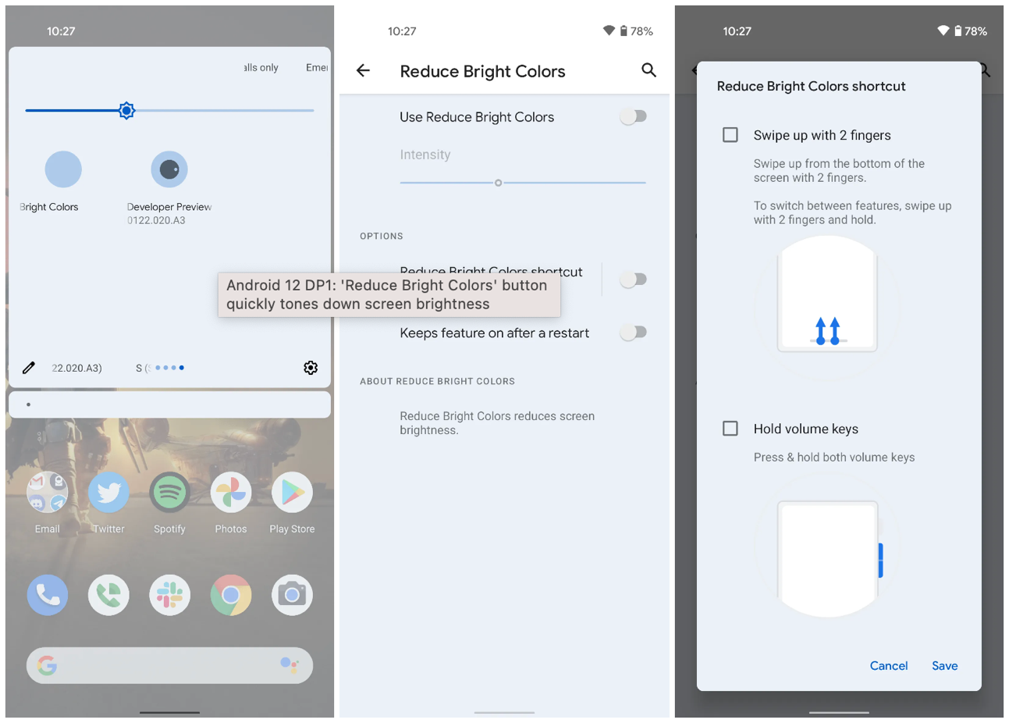
Để thực hiện, bạn bấm và giữ lên công tắc Bright Colors trên Quick Settings, sau đó đánh dấu chọn vào mục Swipe up with 2 fingers hoặc Hold volumes keys.
Nếu chọn tùy chọn Swipe up with 2 fingers, bạn chỉ cần vuốt lên trên từ cạnh dưới cùng của màn hình bằng hai ngón tay để giảm độ sáng theo mức đã định sẵn, vuốt hai ngón tay lên trên và giữ để tăng độ sáng theo mức đã định trước.
Tương tự, nếu bạn chọn tùy chọn Hold volumes keys, bạn chỉ cần bấm và giữ các nút tăng/giảm âm lượng, để tăng hoặc giảm độ sáng màn hình theo các mức đã định trước.
Ca Tiếu/Bành Lê
https://9to5google.com/2021/02/19/android-12-reduce-bright-colors/

